​第十一章“四个全面”战略布局
一、选择题
（一）单选题
1.党的（C）提出了到2020年全面建成小康社会的奋斗目标
A党的十六大
B党的十七大
C党的十八大
D党的十九大
2.全面建成小康社会，更重要、更难做到的是“全面”，“全面”讲的是：（A）
A发展的平衡性、协调性、可持续性
B发展的平衡性
C发展的协调性
D发展的可持续性
3.（B），是全面建成小康社会的底线任务。。
A增加城乡居民收入
B打赢脱贫攻坚战
C提升国内生产总值
D增加城乡居民人均收入
4.（C）作出“全面建成小康社会胜利在望”的重要判断，将“全面建成小康社会”目标提升为“全面建设社会主义现代化国家”，确立全面建设社会主义现代化国家在“四个全面”战略布局中的引领地位。
A党的十九届三中全会
B党的十九届四中全会
C党的十九届五中全会
D党的十九届六中全会
5.2021年7月1日，习近平在天安门城楼上庄严宣告，经过全党全国各族人民持续奋斗，我们实现了（A）。
A第一个百年奋斗目标
B社会主义现代化国家
C社会主义现代化强国
D中华民族伟大复兴
6.与西方国家现代化有根本不同，我国的现代化是社会主义现代化，（D）是本质要求。
A民族复兴
B人民幸福
C社会和谐
D共同富裕
7.要破解发展中面临的难题，化解来自各方面的风险挑战，推动经济社会持续健康发展，必须依靠（B）。
A全面建成小康社会
B全面深化改革
C全面依法治国
D全面从严治
8.党的十九大提出，到（A）“各方面制度更加完善，国家治理体系和治理能力现代化基本实现”。
A2035年
B2030年
C2025年
D2020年
9.中国特色社会主义制度和国家治理体系是以（C）为指导、植根中国大地、具有深厚中华文化根基、深得人民拥护的制度和治理体系。
A社会主义
B中国特色社会主义
C马克思主义
D毛泽东思想
10.坚持和完善中国特色社会主义制度、推进国家治理体系和治理能力现代化，不仅要建立完善的制度体系，还要在不断提高（D）上狠下功夫。
A民主与法治
B制度创新和社会和谐
C社会发展和经济增速
D制度执行力和治理能力
11.（B）是中国特色社会主义的本质要求和重要保障。
A全面建设社会主义现代化国家
B全面依法治国
C全面深化改革
D全面从严治党
12.（A）是推进全面依法治国的根本保证。
A党的领导
B人民当家作主
C社会和谐稳定
D经济社会发展
13.全面依法治国最广泛、最深厚的基础是（C）
A党的领导
B社会稳定
C人民
D社会主义民主
14.全面依法治国，总目标是：B
A建设中国特色社会主义法治体系
B建设中国特色社会主义法治体系，建设社会主义法治国家
C建设社会主义法治国家
D有法可依、有法必依、违法必究、执法必严
15.（A）是国家治理体系和治理能力的重要依托。
A法治
B民主
C人民
D党的领导​
16.（B）是推进全面依法治国的总抓手。
A中国特色社会主义法治国家
B中国特色社会主义法治体系
C中国特色社会主义法治道路
D中国特色社会主义法治制度
17.（B）是司法的灵魂和生命。
A公平正义
B民主法治
C诚信友善
D社会和谐
18.（B）是新时代党的建设的根本方针。
A坚持党要管党
B坚持党要管党、全面从严治党
C全面从严治党
D加强党的长期执政能力建设
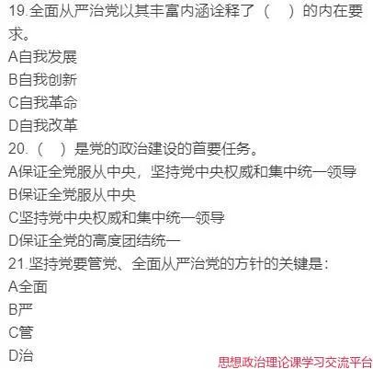
22.党的十九大指出，党的建设要把党的（A）摆在首位。
A政治建设
B思想建设
C组织建设
D作风建设
23.（A）是党的基础性建设。
A思想建设
B组织建设
C政治建设
D作风建设
24.党的作风建设的核心是：D
A党风问题
B纪律严明
C不能让享乐主义和奢靡之风卷土重来
D保持党同人民群众的血肉联系
25.我们党的最大政治优势是：C
A思想建设
B政治建设
C密切联系群众
D不浮躁、不浮夸
参考答案
1.C2.A3.B4.C5.A6.D7.B8.A9.C10.D11.B12.A13.C14.B15.A16.B17.A18.B19.C20.A21B22.A23.A24.D25.C
（二）多选题
1.全面小康有更高的标准、更丰富的内涵、更全面的要求，即：（ABCD）
A经济更加发展
B民主更加健全
C科教更加进步、文化更加繁荣
D社会更加和谐、人民生活更加殷实
2.全面小康：（ABC）
A覆盖的人口要全面，是惠及全体人民的小康。
B覆盖的区域要全面，是城乡区域共同发展的小康。
C覆盖的领域要全面，是“五位一体”全面进步的小康。
D覆盖的地区要全面，是东西部共同发展的小康。
3.全面建成小康社会的目标要求是：ABCD
A经济保持中高速增长、创新驱动成效显著
B各方面制度更加成熟更加定型
C发展协调性明显增强、人民生活水平和质量普遍提高
D国民素质和社会文明程度显著提高、生态环境质量总体改善
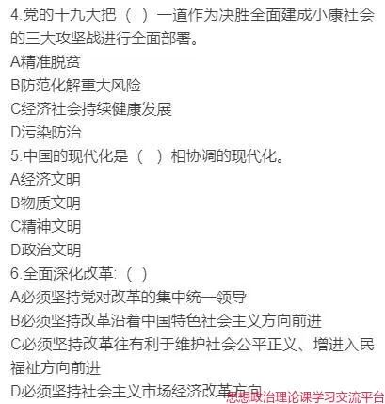4ABD，5BC，6ABCD
7.（BC）是全面深化改革的出发点和落脚点。
A实现两个百年目标
B促进社会公平正义
C增进人民福祉
D建成世界一流强国
8.全面深化改革的总目标是（CD）。
A实现两个百年目标
B实现中国梦
C完善和发展中国特色社会主义制度
D推进国家治理体系和治理能力现代化
9.治理能力是运用国家制度管理国家各方面事务的能力，它包括（ABC）等各个方面各个领域的治理能力。
A改革发展稳定
B内政外交国防
C治党治国治军
D社会和谐进步
10.全面深化改革必须坚持和完善（AB）。
A中国特色社会主义制度
B国家治理体系
C经济社会发展
D政府宏观调控
11.要坚持（AD）相结合，实现法治和德治相辅相成、相得益彰。
A依法治国
B协同发展
C全面发展
D以德治国
12.中国特色社会主义法治道路的核心要义，就是（ABC），这充分体现了我国社会主义性质。
A坚持党的领导
B坚持中国特色社会主义制度
C贯彻中国特色社会主义法治理论
D坚持从中国实际出发
13.（ACD）三者各有侧重、相辅相成。
A法治国家
B法治体系
C法治政府
D法治社会
14.准确把握全面推进依法治国重点任务，着力推进（ABCD）。
A科学立法
B严格执法
C公正司法
D全民守法
15.办好中国的事情，关键在党，关键在（CD）。
A全面依法治党
B人民群众监督
C坚持党要管党
D全面从严治党
16.主线是加强党的长期（ABC）。
A执政能力建设
B先进性建设
C纯洁性建设
D制度性建设
17.坚持以（AB），是我们党永葆先进性、纯洁性的根本保证。
A科学理论引领
B用科学理论武装
C以行动为准则
D以人民幸福为目标
18.党的组织建设主要包括（ABCD）等内容。
A民主集中制建设
B党的基层组织建设
C干部队伍建设
D党员队伍建设
19.（AB）是关系党生死存亡的问题。
A党风问题
B党同人民群众联系问题
C党的自身发展问题
D党性问题
20.我们党在一个幅员辽阔、人口众多的发展中大国长期执政，如果没有铁的纪律，就没有党的团结统一，党的（BC）就会大大削弱，党的领导能力和执政能力就会大大削弱。
A向心力
B凝聚力
C战斗力
D组织力
参考答案
